小学数学西南师大课标版二年级上册
第一单元第六节《4的乘法口诀》第1课时活动设计
科目版本 | 小学数学 西南师大版 二年级上册
章 节 | 第一单元第六节
课 名 | 4的乘法口诀 第1课时
学习目标 | 经历4的乘法口诀的编制过程，感知4的乘法口诀的来源，熟记4的乘法口诀。  重点：掌握4的乘法口诀。  难点：熟记4的乘法口诀。
具体环节设计
教学环节 |  | 内 容
1. 教师上课
1.1情境导入 |  | 还记得我们是怎样编2,3的乘法口诀的吗？又是怎样知道乘法算式的结果呢？  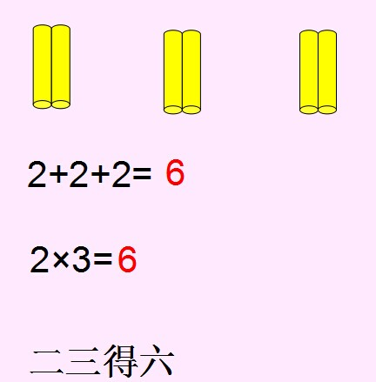  小结：我们根据图，先写出加法算式，再写乘法算式。根据加法算式的结果，推算出乘法算式的结果。
1.2探究新知 |  | - 将表格填完整  观察这幅图，你发现了什么？你能将表格填完整吗？  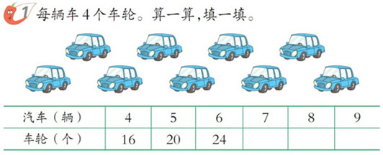  小结：根据主题图，我们能够数出几辆汽车有几个车轮。
- 列加法、乘法算式
你能列出哪些加法算式？能列乘法算式吗？
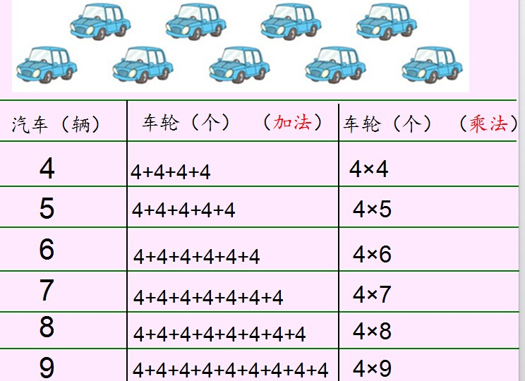
小结：同样多的汽车，我们既可以用加法算式来表示，还能用乘法算式来表示。
(3)根据加法算式的结果推算乘法算式的结果
你能根据加法算式的结果，推想出乘法算式的结果吗？
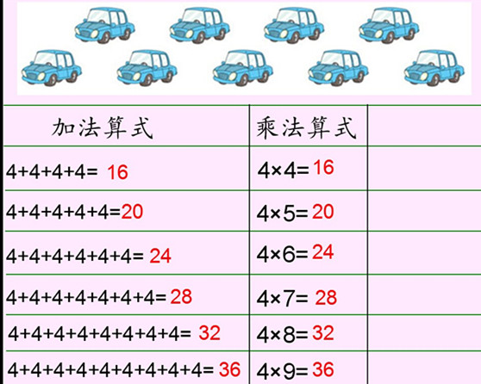
（3）编口诀
为了能够又快又对的计算，我们可以给这些乘法算式编口诀。相邻两句口诀之间有什么联系？
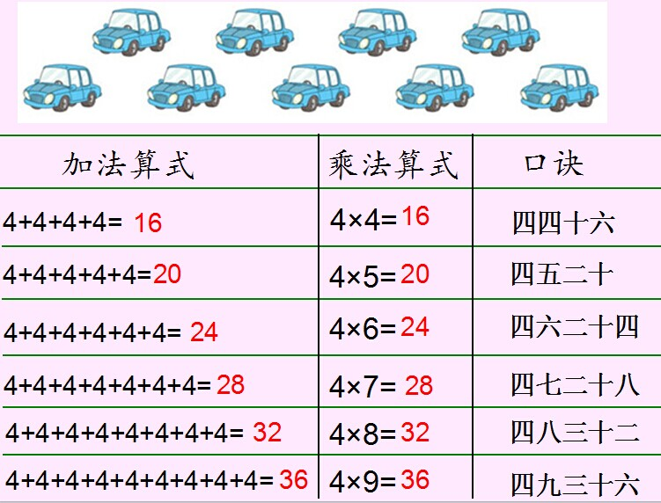
小结：第一个数相同（都是四）；第二个数是相邻的两个数，相差1；口诀的得数都相差4.

1.3课堂活动 |  | - 摆小棒，填算式，说口诀。  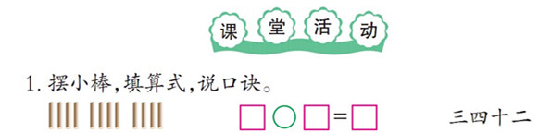  - 对口令。    - 游戏。  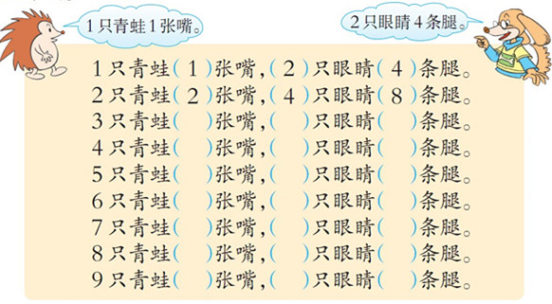
 |  | （3）课堂小结：你有什么收获？
1.4拓展练习 |  | - 填空。  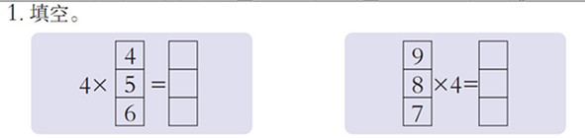
2.把口诀写完整。
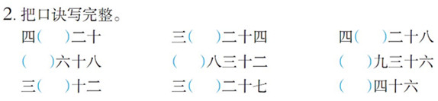
2. 学生自学
2.1跟我学 |  | 经历4的乘法口诀的编制过程，感知4的乘法口诀的来源，熟记4的乘法口诀。  重点：掌握4的乘法口诀。  难点：熟记4的乘法口诀。
2.2跟我练 |  | - 写出积，并在横线上写口诀。  7×4=（ ） 口诀：  4×5=（ ） 口诀：  2.读一读，在每句口诀下面写两个乘法算式。  四六二十四 三九二十七 四八三十二
答案：
- 写出积，并在横线上写口诀。
28 四七二十八
20 四五二十
- 读一读，在每句口诀下面写两个乘法算式。
4×6=24 3×9=27 4×8=32
6×4=24 9×3=27 8×4=32
3．拓展资源
常见问题
问题：如何让生经历编制口诀的过程？
答：创设与学生生活环境密切相关的知识背景，让生已有的知识基础上，通过观察、操作、推想、比较、交流等过程中，体会数学知识的产生、形成与发展的过程，获得积极的情感体验，感受数学的魅力。

